Trabajo Herramientas de Programación
Definir Grupos de máximo 3 Estudiantes y ENVIAR EMAIL con sus integrantes.
(Presentación en clases - orden según sorteo).
Se pide escribir soluciones JAVA de 3 ejercicios asignados aleatoriamente. Los grupos deben conformarse a más tardar el Miércoles 15 de Mayo de 2019. Las personas sin grupo serán asignados a grupos que se crearán de manera aleatorias. En la presentación de las soluciones, debe describir el problema a solucionar, así como la solución de la misma. Por cada detalle, este se informará y se descontará un punto en el ítem que corresponda.
Se solicitan 2 avances del trabajo:
- Presentación de Solución PSEInt de 1 ejercicio: 03 de Junio de 2020.
- Presentación de Solución Java de 1 ejercicio: 29 de Junio de 2020.
- Presentación Final de las soluciones PSEInt y Java: 12 de Agosto de 2020.

La evaluación de las presentaciones es según rúbrica de presentación (tiempo 15 minutos).
Rúbrica
Dimensión | Criterio | Puntaje ideal | Puntaje obtenido | Observaciones
Diseño | Solución PSEInt Problema 1 | 4
Diseño | Solución PSEInt Problema 2 | 4
Diseño | Solución PSEInt Problema 3 | 4
Funcionamiento | Solución Java Problema 1 | 4
Funcionamiento | Solución Java Problema 2 | 4
Funcionamiento | Solución Java Problema 3 | 4

Ideal: 33 Real:
0 punto: No cumplen ningún elemento.
1 punto: Desempeño Insuficiente (3 o más elementos incumplidos).
2 puntos: Desempeño Suficiente (2 elementos incumplidos).
3 puntos: Desempeño Bueno (1 elemento incumplido).
4 puntos: Desempeño Excelente (Se cumplen todos los elementos).

Comentarios:
- Se suman todos los puntos para calcular el puntaje total del trabajo. Usar la escala para transformar a nota.
- Se evalúa con la escala del 60% de nivel de exigencia.
- El puntaje máximo es 24 puntos para un siete.

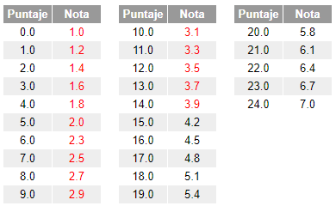

0 punto: No cumplen ningún elemento.
1 punto: Desempeño Insuficiente (3 o más elementos incumplidos).
2 puntos: Desempeño Suficiente (2 elementos incumplidos).
3 puntos: Desempeño Bueno (1 elemento incumplido).
4 puntos: Desempeño Excelente (Se cumplen todos los elementos).

El Promedio de la Presentación Final y Soluciones Finales corresponde a la Nota Final del Trabajo de Curso

